Министерство образования Республики Беларусь

Учреждение образования

БЕЛОРУССКИЙ ГОСУДАРСТВЕННЫЙ УНИВЕРСИТЕТ

ИНФОРМАТИКИ И РАДИОЭЛЕКТРОНИКИ

Кафедра: электронных вычислительных машин

Факультет: компьютерных систем и сетей

**ПОЯСНИТЕЛЬНАЯ ЗАПИСКА**

к курсовому проекту по дисциплине

«Схемотехника»

на тему:

«Модуль автономного управления моделью автомобиля»

Руководитель проекта:

Марченко В.В.

Выполнил:

студент гр. 350502

Зайцев Ю. В.

Минск 2015

СОДЕРЖАНИЕ

ВВЕДЕНИЕ 3

**1** ОБЗОР ЛИТЕРАТУРЫ 5

**2** РАЗРАБОТКА СТРУКТУРНОЙ СХЕМЫ 7

**2.1** Arduino Uno 7

**2.2** Блок управления МА 7

**2.3** Оптический датчик 7

**2.4** Блок двигателей МА 7

**2.5** Блок индикации работы двигателей 7

**2.6** Проблесковый маячок 7

**3** РАЗРАБОТКА ФУНКЦИОНАЛЬНОЙ СХЕМЫ 9

**3.1** Arduino Uno 9

**3.2** Блок управления МА 10

**3.3** Оптический датчик 10

**3.4** Драйвер двигателя 11

**3.5** Проблесковый маячок 11

**3.6** Индикатор работы двигателей 11

**4** РАЗРАБОТКА ПРИНЦИПИАЛЬНОЙ СХЕМЫ 12

ЗАКЛЮЧЕНИЕ 15

СПИСОК ИСПОЛЬЗОВАННЫХ ИСТОЧНИКОВ 16

# ВВЕДЕНИЕ

В современном мире информационные технологии играют неотъемлимую роль в жизни человечества. На сегодняшний день практически не осталось сфер человеческой деятельности, не охваченных оптимизацией с использованием различных вычислительных средств. Это является результатом развития интегральной технологии, внедрение которой позволило наладить массовый выпуск дешёвых, высококачественных, не требующих настройки и наладки микроэлектронных функциональных узлов различного назначения. Если раньше значительная часть времени разработчиков уходила на расчёты режимов отдельных каскадов и определение их параметров, то в настоящее время большая часть усилий тратится на согласование работы микросхем.

Целью данной курсовой работы является разработка модуля управления, позволяющего добавить «интеллектуальные» функции к уже имеющемуся схемотехническому решению – радиоуправляемой модели автомобиля (МА). Следуя современным тенденциям, при разработке используется готовый универсальный компонент – плата Arduino Uno R3 на базе микроконтроллера ATmega328 (далее по тексту Arduino). При проектировании были поставлены следующие задачи:

* изучить на практике возможности программно-аппаратной платформы Arduino;
* разработать устройство управления на базе платы Arduino, разделяя разработку на структурный, функциональный и принципиальный уровни абстракции;
* разработать алгоритм работы модуля управления;
* правильно подключить модуль к модели автомобиля и устранить возможные неполадки;
* в процессе разработки сохранить существующий функционал МА.

Готовый модуль должен реализовывать какое-либо «интеллектуальное» поведение. В качестве такового автором рассматривались возможности реализации алгоритмов:

* передвижение в направлении светового пятна;
* передвижение в направлении цветного маркера;
* передвижение в направлении радио-маячка;
* передвижение по нарисованной линии;
* объезд препятствий, обнаруживаемых на расстоянии;
* объезд препятствий, обнаруживаемых контактно (при столкновении);
* режимы программирования и езды по заданной программе;
* управление положением солнечной батареи, располагаемой на крыше МА, для достижения ею максимального КПД.

В итоге для реализации был выбран алгоритм движения по линии, достоинствами которого являются простота аппаратной и программной реализации, а также наличие у автора необходимых аппаратных компонентов.

Возможными областями применения готового продукта являются:

* игрушка для детей и домашних животных;
* автоматизированная система доставки с легко изменяемым маршрутом.

Так как проектирование ведется не с нуля, а с использованием готовой МА, имеющейся в распоряжении автора, необходимо не только синтезировать устройство управления, но и проанализировать принцип работы печатной платы МА, определить способы внесения в ее логику необходимых изменений.

# **1** ОБЗОР ЛИТЕРАТУРЫ

Как было сказано выше, целью данной курсовой работы является разработка модуля управления, позволяющего добавить «интеллектуальное» поведение к уже имеющемуся МА. Для успешного проектирования необходимо понимание устройства МА, а также знание основ использования программно-аппаратной платформы Arduino. Ниже приведены основные источники информации, использованные при проектировании.

Для того чтобы выбрать максимально подходящий как по цене, так и по возможностям продукт из линейки Arduino, был использован официальный сайт разработчиков платформы[1]. Здесь можно найти все поддерживаемые на данный момент платы с указанием их характеристик, особенностей и области применения. Для использования в проекте была выбрана плата Arduino Uno R3 (см. рисунок 1.1), как наиболее универсальная и максимально подходящая для начинающих.

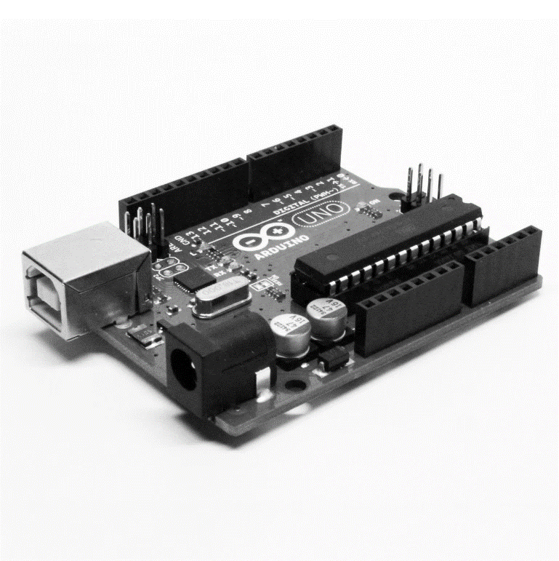

Рисунок 1.1. Arduino Uno R3

Инструкции для первичного подключения микроконтроллерной платы к компьютеру также могут быть найдены на официальном сайте в разделе для начинающих[2]. Этот источник, в частности, помог решить проблему, связанную с невозможностью использования виртуального серийного порта IDE Arduino, связанную с нехваткой прав, при использовании ОС GNU/Linux.

Для изучения основ программирования в среде Arduino IDE (см. рисунок 1.2) и практического ознакомления с аппаратными возможностями платформы была использована книга Тома Иго[3]. Данное издание нацелено, в первую очередь, на построение сетевого взаимодействия между Arduino и другими устройствами, а также на изучении концепции интернета вещей. Однако основы разработки устройств с использованием Arduino Uno описаны здесь достаточно подробно и доходчиво, даже для незнакомого со схемотехникой и программированием читателя.

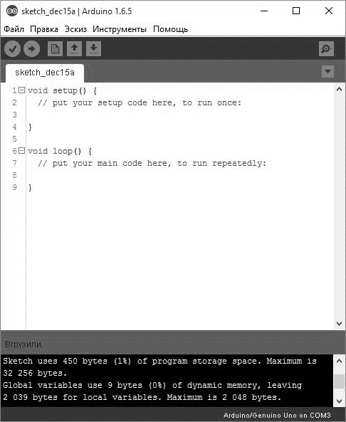

Рисунок 1.2. Внешний вид окна Arduino IDE в ОС Windows

Перед началом проектирования необходимо рассмотреть аналоги. Это позволяет избежать дублирования уже существующих решений и почерпнуть удачные идеи у других авторов. При разработке данного проекта были проанализированы выпуски журнала «Радио» - начинающим» за последние 25 лет на предмет наличия информации о любительском роботостроении. Наиболее любопытными являются статьи о кибернетическом планетоходе[4] (объезд препятствий при столкновении), роботе идущем по линии[5] (передвижение по темной линии на светлом фоне), роботе «Следопыт»[6] (движение следом за световым пятном на полу). Устройства, описанные в них, представлены на рисунке 1.3. Данные статьи повлияли на выбор алгоритма, реализованного в блоке управления МА.

а б 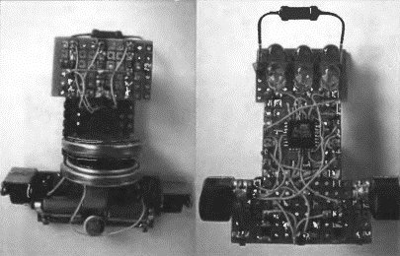 в 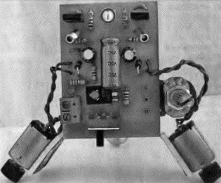

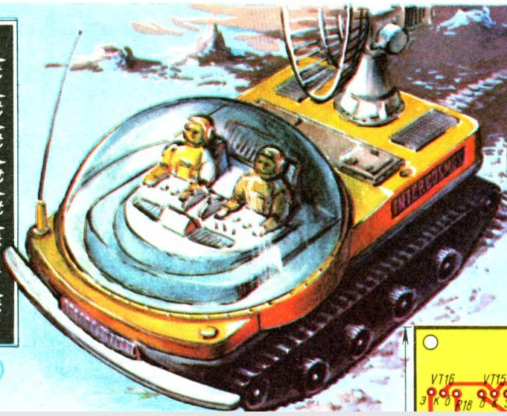

а – планетоход; б – робот идущий по линии; в – «Следопыт»

Рисунок 1.3

При составлении и оформлении данной пояснительной записки были использованы рекомендации учебно-методического пособия по дипломному проектированию кафедры ЭВМ БГУИР[7].

***

# **2** РАЗРАБОТКА СТРУКТУРНОЙ СХЕМЫ

Структурная схема устройства представлена в Приложении А. Она состоит из следующих обособленных блоков: Arduino Uno, блок управления МА, оптический датчик, блок двигателей МА, блок индикации работы двигателей, проблесковый маячок. Ниже присутствует описание для каждого из блоков.

## **2.1** Arduino Uno

Устройство управления. Принимает данные, приходящие с блока управления МА и оптического сенсора, обрабатывает их согласно заданному алгоритму и, исходя из результатов, отдает команды остальным блокам. Представлен как аппаратно, так и програмно.

## **2.2** Блок управления МА

Предназначен для приема и расшифровки команд, приходящих с пульта дистанционного управления. Блок уже имеется в печатной плате МА, синтез не требуется. Необходима лишь небольшая доработка.

## **2.3** Оптический датчик

Контролирует положение МА относительно черной линии. Для уверенной работы требуется, чтобы линия была очень темной и находилась на ярком светлом фоне. Синтезирован самостоятельно.

## **2.4** Блок двигателей МА

Содержит маршевый и поворотный двигатели, а также схему для их управления. Так же, как и блок [2.2], присутствует в МА. Полностью функционален, доработки не требуются.

## **2.5** Блок индикации работы двигателей

Состоит из четырех индикаторов. Отображает направление, в котором пытается двигаться МА.

## **2.6** Проблесковый маячок

Индикатор работы МА в автономном режиме.

Устройство способно работать в двух режимах:

* ручной;
* автономный.

В ручном режиме Arduino беспрепятственно пропускает управляющие сигналы, приходящие с пульта управления через блок управления на блок двигателей. Таким образом сохранен исходный функционал МА.

В автономном режиме команды передвижения, приходящие с пульта игнорируются Arduino. Направление движения выбирается согласно данным, приходящим с оптического сенсора. Если МА находится ровно на линии, она продолжает двигаться вперед. Если же МА начинает сходить с линии, Arduino подает команду на поворот в противоположном направлении.

Режимы переключаются удержанием рычага поворота пульта в положении «влево» в течении двух секунд. При этом рычаг движения должен находиться в нейтральном положении.

# **3** РАЗРАБОТКА ФУНКЦИОНАЛЬНОЙ СХЕМЫ

Функциональная схема состоит из следующих блоков:

* Arduino Uno;
* блок управления МА (Car Model Controller);
* оптический датчик (OS);
* драйвер двигателя (Driver);
* проблескового маячка (Beacon);
* индикатора работы двигателей (MI).

Рассмотрим эти блоки подробнее.

## **3.1** Arduino Uno

Arduino Uno – это набор смонтированных печатных плат. Неотъемлемой частью является микроконтроллер. В данной модели это представитель линейки AVR ATmega328 производства компании Atmel. Микроконтроллеры для Arduino отличаются наличием предварительно прошитого в них загрузчика (bootloader). С помощью этого загрузчика пользователь загружает свою программу в микроконтроллер без использования традиционных отдельных аппаратных программаторов. Загрузчик соединяется с компьютером через интерфейс USB. Поддержка загрузчика встроена в Arduino IDE и выполняется в один щелчок мыши.

На случай затирания загрузчика или покупки микроконтроллера без загрузчика разработчики предоставляют возможность прошить загрузчик в микроконтроллер самостоятельно. Для этого в Arduino IDE встроена поддержка нескольких популярных дешевых программаторов, а большинство плат Arduino имеет штыревой разъем для внутрисхемного программирования (ICSP для AVR, JTAG для ARM).

Порты ввода-вывода микроконтроллеров оформлены в виде штыревых линеек. Никакого буферизирования, защиты, конвертации уровней или подтяжек, как правило, нет. Микроконтроллеры питаются от 5В или 3,3В, в зависимости от модели платы. Соответственно порты имеют такой же размах допустимых входных и выходных напряжений. Программисту доступны некоторые специальные возможности портов ввода-вывода микроконтроллеров, например широтно-импульсная модуляция (ШИМ), аналогово-цифровой преобразователь (АЦП), интерфейсы UART, SPI, I2C.

Программирование ведется целиком через собственную программную оболочку (IDE), бесплатно доступную на сайте Arduino[2]. Язык программирования Arduino является стандартным C++ (используется компилятор AVR-GCC) с некоторыми особенностями, облегчающими новичкам написание первой работающей программы.

Arduino является open-source продуктом. Принципиальная схема устройства представлена в Приложении Г.

Данный проект задействует пины 2, 4-11, A0, A1, а также пины 5В и GND. Назначение пинов:

* 2,4,7,8 – входы для приема команд с блока управления МА;
* 5,6 – выходы на драйвер маршевого двигателя. Используют ШИМ;
* 9,10 – выходы на драйвер поворотного двигателя;
* 11 – выход на проблесковый маячок;
* A0 – вход для приема сигналов с оптического датчика. Использует АЦП;
* А1 – вход для замера напряжения в системе подсистеме передвижения (двигатели и драйвера);
* 5V – питание. Используется всеми остальными блоками, кроме подсистемы передвижения и индикатора работы двигателей;
* GND – подключается к общему проводу.

Также в данном блоке реализована вся логика работы устройства при помощи программирования.

## **3.2** Блок управления МА

Принимает и анализирует сигналы с антенны. В оригинальной схеме МА был запитан от Uип, однако в процессе работы был замечено следующее некорректное поведение.

1. При буксовании двигателей система перегружается, напряжение падает.
2. Блок управления отключается. Соответственно команды управления драйверами пропадают
3. Двигатели отключаются.
4. Напряжение растет, так как пропала нагрузка.
5. Блок управления включается и подает команды на драйверы.
6. Двигатели включаются и начинают буксовать.

Для исправления данного поведения цепь питания блока управления была разомкнута. Блок управления был заново запитан, но уже от пина 5V Arduino. Arduino имеет независимый стабильный источник питания, а потому проблема устранена.

Также блок имеет входы для общего провода (Gnd) и антенны (A).

Имеются выходы F («Forward» - вперед), B («Backward» - назад), L («Left» - влево), R («Right» - вправо), подключенные к входам драйверов двигателей.

## **3.3** Оптический датчик

Имеет входы для питания от источника Arduino (Vcc) и общего провода (Gnd). На выход подает данные о положении на линии.

## **3.4** Драйвер двигателя

Блок позволяет управлять большой мощностью двигателя, используя небольшую мощность Arduino. Имеет входы F и B, задающие полярность разности потенциалов между выходами + и -, что позволяет управлять направлением вращения двигателя. Блок реализован на изначальной схеме МА. Полностью функционален, никаких доработок выполнять не требуется.

## **3.5** Проблесковый маячок

Элементарный индикатор режима работы МА. Если светится – включен автономный режим. Имеет вход In включения с активным уровнем сигнала логической единицей. Также имеет вход Gnd на общий провод.

## **3.6** Индикатор работы двигателей

Входы F, B, L и R подключаются к выходам драйверов, параллельно с двигателями.

# **4** РАЗРАБОТКА ПРИНЦИПИАЛЬНОЙ СХЕМЫ

Lorem ipsum dolor sit amet, consectetuer adipiscing elit. Maecenas porttitor congue massa. Fusce posuere, magna sed pulvinar ultricies, purus lectus malesuada libero, sit amet commodo magna eros quis urna. Nunc viverra imperdiet enim. Fusce est. Vivamus a tellus. Pellentesque habitant morbi tristique senectus et netus et malesuada fames ac turpis egestas. Proin pharetra nonummy pede. Mauris et orci. Aenean nec lorem.

In porttitor. Donec laoreet nonummy augue. Suspendisse dui purus, scelerisque at, vulputate vitae, pretium mattis, nunc. Mauris eget neque at sem venenatis eleifend. Ut nonummy. Fusce aliquet pede non pede. Suspendisse dapibus lorem pellentesque magna. Integer nulla. Donec blandit feugiat ligula. Donec hendrerit, felis et imperdiet euismod, purus ipsum pretium metus, in lacinia nulla nisl eget sapien.

Donec ut est in lectus consequat consequat. Etiam eget dui. Aliquam erat volutpat. Sed at lorem in nunc porta tristique. Proin nec augue. Quisque aliquam tempor magna. Pellentesque habitant morbi tristique senectus et netus et malesuada fames ac turpis egestas. Nunc ac magna. Maecenas odio dolor, vulputate vel, auctor ac, accumsan id, felis. Pellentesque cursus sagittis felis.

Pellentesque porttitor, velit lacinia egestas auctor, diam eros tempus arcu, nec vulputate augue magna vel risus. Cras non magna vel ante adipiscing rhoncus. Vivamus a mi. Morbi neque. Aliquam erat volutpat. Integer ultrices lobortis eros. Pellentesque habitant morbi tristique senectus et netus et malesuada fames ac turpis egestas. Proin semper, ante vitae sollicitudin posuere, metus quam iaculis nibh, vitae scelerisque nunc massa eget pede. Sed velit urna, interdum vel, ultricies vel, faucibus at, quam. Donec elit est, consectetuer eget, consequat quis, tempus quis, wisi.

In in nunc. Class aptent taciti sociosqu ad litora torquent per conubia nostra, per inceptos hymenaeos. Donec ullamcorper fringilla eros. Fusce in sapien eu purus dapibus commodo. Cum sociis natoque penatibus et magnis dis parturient montes, nascetur ridiculus mus. Cras faucibus condimentum odio. Sed ac ligula. Aliquam at eros. Etiam at ligula et tellus ullamcorper ultrices. In fermentum, lorem non cursus porttitor, diam urna accumsan lacus, sed interdum wisi nibh nec nisl.

Ut tincidunt volutpat urna. Mauris eleifend nulla eget mauris. Sed cursus quam id felis. Curabitur posuere quam vel nibh. Cras dapibus dapibus nisl. Vestibulum quis dolor a felis congue vehicula. Maecenas pede purus, tristique ac, tempus eget, egestas quis, mauris. Curabitur non eros. Nullam hendrerit bibendum justo. Fusce iaculis, est quis lacinia pretium, pede metus molestie lacus, at gravida wisi ante at libero.

Quisque ornare placerat risus. Ut molestie magna at mi. Integer aliquet mauris et nibh. Ut mattis ligula posuere velit. Nunc sagittis. Curabitur varius fringilla nisl. Duis pretium mi euismod erat. Maecenas id augue. Nam vulputate. Duis a quam non neque lobortis malesuada.

Praesent euismod. Donec nulla augue, venenatis scelerisque, dapibus a, consequat at, leo. Pellentesque libero lectus, tristique ac, consectetuer sit amet, imperdiet ut, justo. Sed aliquam odio vitae tortor. Proin hendrerit tempus arcu. In hac habitasse platea dictumst. Suspendisse potenti. Vivamus vitae massa adipiscing est lacinia sodales. Donec metus massa, mollis vel, tempus placerat, vestibulum condimentum, ligula. Nunc lacus metus, posuere eget, lacinia eu, varius quis, libero.

Aliquam nonummy adipiscing augue. Lorem ipsum dolor sit amet, consectetuer adipiscing elit. Maecenas porttitor congue massa. Fusce posuere, magna sed pulvinar ultricies, purus lectus malesuada libero, sit amet commodo magna eros quis urna. Nunc viverra imperdiet enim. Fusce est. Vivamus a tellus. Pellentesque habitant morbi tristique senectus et netus et malesuada fames ac turpis egestas. Proin pharetra nonummy pede. Mauris et orci.

Aenean nec lorem. In porttitor. Donec laoreet nonummy augue. Suspendisse dui purus, scelerisque at, vulputate vitae, pretium mattis, nunc. Mauris eget neque at sem venenatis eleifend. Ut nonummy. Fusce aliquet pede non pede. Suspendisse dapibus lorem pellentesque magna. Integer nulla. Donec blandit feugiat ligula.

Donec hendrerit, felis et imperdiet euismod, purus ipsum pretium metus, in lacinia nulla nisl eget sapien. Donec ut est in lectus consequat consequat. Etiam eget dui. Aliquam erat volutpat. Sed at lorem in nunc porta tristique. Proin nec augue. Quisque aliquam tempor magna. Pellentesque habitant morbi tristique senectus et netus et malesuada fames ac turpis egestas. Nunc ac magna. Maecenas odio dolor, vulputate vel, auctor ac, accumsan id, felis.

Pellentesque cursus sagittis felis. Pellentesque porttitor, velit lacinia egestas auctor, diam eros tempus arcu, nec vulputate augue magna vel risus. Cras non magna vel ante adipiscing rhoncus. Vivamus a mi. Morbi neque. Aliquam erat volutpat. Integer ultrices lobortis eros. Pellentesque habitant morbi tristique senectus et netus et malesuada fames ac turpis egestas. Proin semper, ante vitae sollicitudin posuere, metus quam iaculis nibh, vitae scelerisque nunc massa eget pede. Sed velit urna, interdum vel, ultricies vel, faucibus at, quam.

Donec elit est, consectetuer eget, consequat quis, tempus quis, wisi. In in nunc. Class aptent taciti sociosqu ad litora torquent per conubia nostra, per inceptos hymenaeos. Donec ullamcorper fringilla eros. Fusce in sapien eu purus dapibus commodo. Cum sociis natoque penatibus et magnis dis parturient montes, nascetur ridiculus mus. Cras faucibus condimentum odio. Sed ac ligula. Aliquam at eros. Etiam at ligula et tellus ullamcorper ultrices.

In fermentum, lorem non cursus porttitor, diam urna accumsan lacus, sed interdum wisi nibh nec nisl. Ut tincidunt volutpat urna. Mauris eleifend nulla eget mauris. Sed cursus quam id felis. Curabitur posuere quam vel nibh. Cras dapibus dapibus nisl. Vestibulum quis dolor a felis congue vehicula. Maecenas pede purus, tristique ac, tempus eget, egestas quis, mauris. Curabitur non eros. Nullam hendrerit bibendum justo.

Fusce iaculis, est quis lacinia pretium, pede metus molestie lacus, at gravida wisi ante at libero. Quisque ornare placerat risus. Ut molestie magna at mi. Integer aliquet mauris et nibh. Ut mattis ligula posuere velit. Nunc sagittis. Curabitur varius fringilla nisl. Duis pretium mi euismod erat. Maecenas id augue. Nam vulputate.

Duis a quam non neque lobortis malesuada. Praesent euismod. Donec nulla augue, venenatis scelerisque, dapibus a, consequat at, leo. Pellentesque libero lectus, tristique ac, consectetuer sit amet, imperdiet ut, justo. Sed aliquam odio vitae tortor. Proin hendrerit tempus arcu. In hac habitasse platea dictumst. Suspendisse potenti. Vivamus vitae massa adipiscing est lacinia sodales. Donec metus massa, mollis vel, tempus placerat, vestibulum condimentum, ligula.

Nunc lacus metus, posuere eget, lacinia eu, varius quis, libero. Aliquam nonummy adipiscing augue. Lorem ipsum dolor sit amet, consectetuer adipiscing elit. Maecenas porttitor congue massa. Fusce posuere, magna sed pulvinar ultricies, purus lectus malesuada libero, sit amet commodo magna eros quis urna. Nunc viverra imperdiet enim. Fusce est. Vivamus a tellus. Pellentesque habitant morbi tristique senectus et netus et malesuada fames ac turpis egestas. Proin pharetra nonummy pede.

Mauris et orci. Aenean nec lorem. In porttitor. Donec laoreet nonummy augue. Suspendisse dui purus, scelerisque at, vulputate vitae, pretium mattis, nunc. Mauris eget neque at sem venenatis eleifend. Ut nonummy. Fusce aliquet pede non pede. Suspendisse dapibus lorem pellentesque magna. Integer nulla.

# ЗАКЛЮЧЕНИЕ

Lorem ipsum dolor sit amet, consectetuer adipiscing elit. Maecenas porttitor congue massa. Fusce posuere, magna sed pulvinar ultricies, purus lectus malesuada libero, sit amet commodo magna eros quis urna. Nunc viverra imperdiet enim. Fusce est. Vivamus a tellus. Pellentesque habitant morbi tristique senectus et netus et malesuada fames ac turpis egestas. Proin pharetra nonummy pede. Mauris et orci. Aenean nec lorem.

In porttitor. Donec laoreet nonummy augue. Suspendisse dui purus, scelerisque at, vulputate vitae, pretium mattis, nunc. Mauris eget neque at sem venenatis eleifend. Ut nonummy. Fusce aliquet pede non pede. Suspendisse dapibus lorem pellentesque magna. Integer nulla. Donec blandit feugiat ligula. Donec hendrerit, felis et imperdiet euismod, purus ipsum pretium metus, in lacinia nulla nisl eget sapien.

Donec ut est in lectus consequat consequat. Etiam eget dui. Aliquam erat volutpat. Sed at lorem in nunc porta tristique. Proin nec augue. Quisque aliquam tempor magna. Pellentesque habitant morbi tristique senectus et netus et malesuada fames ac turpis egestas. Nunc ac magna. Maecenas odio dolor, vulputate vel, auctor ac, accumsan id, felis. Pellentesque cursus sagittis felis.

Pellentesque porttitor, velit lacinia egestas auctor, diam eros tempus arcu, nec vulputate augue magna vel risus. Cras non magna vel ante adipiscing rhoncus. Vivamus a mi. Morbi neque. Aliquam erat volutpat. Integer ultrices lobortis eros. Pellentesque habitant morbi tristique senectus et netus et malesuada fames ac turpis egestas. Proin semper, ante vitae sollicitudin posuere, metus quam iaculis nibh, vitae scelerisque nunc massa eget pede. Sed velit urna, interdum vel, ultricies vel, faucibus at, quam. Donec elit est, consectetuer eget, consequat quis, tempus quis, wisi.

# СПИСОК ИСПОЛЬЗОВАННЫХ ИСТОЧНИКОВ

1. Список поддерживаемых продуктов линейки Arduino [Электронный ресурс]. – 2015. – Режим доступа : https://www.arduino.cc/en/Main/Products.
2. Подключение платы Arduino к компьютеру и настройка операционной системы для работы с ней [Электронный ресурс]. – 2015. – Режим доступа : https://www.arduino.cc/en/ en/Guide/HomePage.
3. Иго, Т. Arduino, датчики и сети для связи устройств. Т. Иго / – СПб. : БХВ-Петербург, 2015. – 544 с.
4. Алешин, П. Кибернетический планетоход / П. Алешин // «Радио» - начинающим. – 1987. – №2. – С. 48-50.
5. Свита, С. Робот, идущий по линии / С. Свита // «Радио» - начинающим. – 2008. – №3. – С. 48-49.
6. Лечкин, А. Робот «Следопыт» / А. Лечкин // «Радио» - начинающим. – 2010. – №8. – С. 53-54.
7. Рожнова, Н. Г. Вычислительные машины, системы и сети. Дипломное проектирование : учеб.-метод. пособие / Н. Г. Рожнова, Н. А. Искра, И. И. Глецевич. – Минск : БГУИР, 2014. -96 с.